9039DIALOGUE 2 niveau 1 DÉCRIRE DES PERSONNES

vem är det ? | ki äss | qui est-ce ?
en man/en kvinna | öööö nåm / yn famm | un homme / une femme
svensk | sy e dåa (z) | suédois –e
fransk | fraaaa(n)sä (z) | français –e
engelsk | aaaa(n)glä (z) | anglais –e
amerikan(sk) | americkääää (n) | américain –e
europeisk | öråpé ääää(n) | européen –ne
asiatisk | azia tick | asiatique
afrikan(sk) | affrickääää(n) | africain
ung | schön | jeune
gammal | vjö, vjäjj | vieux (m), vieille (f)
han har ljust hår | ill a de schövö blååååå(n) | il a des cheveux blonds
han har långt hår | ill a de schövö lååååå(n) | il a des cheveux longs
han har rakt hår | ill a de schövö rädd | il a des cheveux raides
han har blåa ögon | ill a de zjö blö | il a des yeux bleus
det är en skådespelare/en skådespelerska | sätt ööö naktör/yn aktris | c’est un acteur/une actrice
sångare, sångerska | schaaa(n)tör, schaaa(n)töz | chanteur, chanteuse
idrottsman | attlätt/spårtiff | athlète/sportif
politiker | pållitick | politique
reporter | röpårtär | reporter
lärare | pråffässör | professeur
han är av min familj | ill ä dö ma famijj | il est de ma famille
han bor i | ill abitte a | il habite à
han är 30 år | ill a traaaa(n)t aaaaa(n) | il a 30 ans
ha är gift (är han gift ?) | ill ä marié | il est marié ( ?)
ogift, singel | sellibatär | célibataire
snäll/elak | schaaa(n)ti/meschaaaa(n) | gentil / méchant
ungefär | aaaa(n)virååååå(n) | environ
det är en stor stjärna | sätt yn graaa(n)d vödätt | c’est une grande vedette
rik | risch | riche
han har barn (har han barn ?) | ill a de zaaa(n)faaaa(n) | il a des enfants ( ?)
död/levande | mår/vivvaaa(n) | mort / vivant
han har skägg | ill a yn barb | il a une barbe
jag tror (det), tror jag | schö cråa | je crois

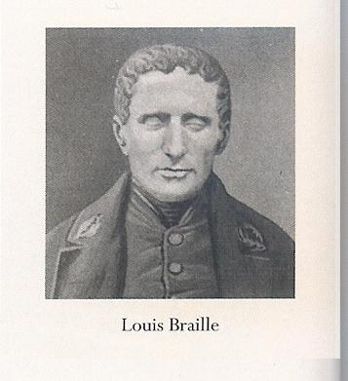
Qui est-ce ? Devine !
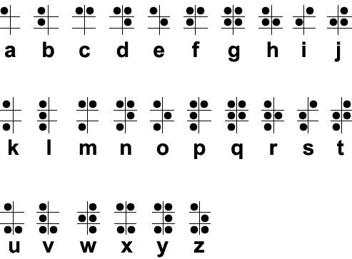
C’est une femme? Non, c’est un homme.
Il est suédois ? Non, il n’est pas suédois.
Il est européen ? Non, il n’est pas européen.
Il est français ? Oui, il est français.
Il est jeune ? Je ne sais pas.
Il a environ 35 ans ? Oui, je crois.
Il est marié ? Oui, il est marié.
Il a des enfants ? Oui, il a deux enfants.
Il est mort ? Non, il est vivant.
Il habite en France ? Oui, il habite en France.
C’est un sportif ? Oui, c’est une grande vedette du sport.
Il est pilote de rallye ? Oui !
C’est Sébastien Loeb ? Oui, c’est gagné !
DIALOGUE 2 niveau 1 DÉCRIRE DES PERSONNES

vem är det ? |  | qui est-ce ?
en man/en kvinna |  | un homme / une femme
svensk |  | suédois –e
fransk |  | français –e
engelsk |  | anglais –e
amerikan(sk) |  | américain –e
europeisk |  | européen –ne
asiatisk |  | asiatique
afrikan(sk) |  | africain
ung |  | jeune
gammal |  | vieux (m), vieille (f)
han har ljust hår |  | il a des cheveux blonds
han har långt hår |  | il a des cheveux longs
han har rakt hår |  | il a des cheveux raides
han har blåa ögon |  | il a des yeux bleus
det är en skådespelare/en skådespelerska |  | c’est un acteur/une actrice
sångare, sångerska |  | chanteur, chanteuse
idrottsman |  | athlète/sportif
politiker |  | politique
reporter |  | reporter
lärare |  | professeur
han är av min familj |  | il est de ma famille
han bor i |  | il habite à
han är 30 år |  | il a 30 ans
ha är gift (är han gift ?) |  | il est marié ( ?)
ogift, singel |  | célibataire
snäll/elak |  | gentil / méchant
ungefär |  | environ
det är en stor stjärna |  | c’est une grande vedette
rik |  | riche
han har barn (har han barn ?) |  | il a des enfants ( ?)
död/levande |  | mort / vivant
han har skägg |  | il a une barbe
jag tror (det), tror jag |  | je crois

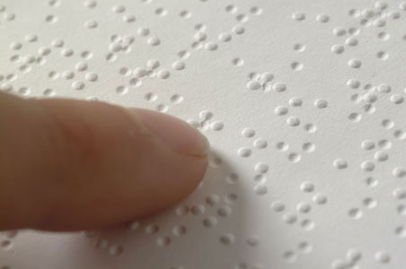
DIALOGUE 2 niveau 1 DÉCRIRE DES PERSONNES ; prénom.............................résultat..............sur

han bor i
ogift, singel
han är 30 år
politiker
snäll/elak
reporter
det är en stor stjärna
död/levande
ungefär
han har barn (har han barn ?)
han har rakt hår
idrottsman
rik
lärare
afrikan(sk)
svensk
ung
asiatisk
fransk
han har ljust hår
engelsk
amerikan(sk)
europeisk
gammal
han har långt hår
jag tror (det), tror jag
ha är gift (är han gift ?)
han har skägg
han har blåa ögon
det är en skådespelare/en skådespelerska
han är av min familj
sångare, sångerska
vem är det ?
en man/en kvinna

